TIÊU CHUẨN NGÀNH
22 TCN 71-84
QUY TRÌNH THÍ NGHIỆM ĐỘ BỀN CỦA VẬT LIỆU VÀ KẾT CẤU CHỊU TẢI TRỌNG ĐỘNG
I - QUY ĐỊNH CHUNG
1.1. Phương pháp thí nghiệm tải trọng động quy định trong quá trình này nhằm xác định độ bền của vật liệu hoặc kết cấu khi chịu kéo, uốn, nén dưới tác động của tải trọng thay đổi và trùng lặp theo chu kỳ. Đó cũng là giới hạn mỏi của vật liệu hoặc kết cấu khi chịu tải trọng động.
1.2. Thí nghiệm này được tiến hành trên máy vạn năng mang ký hiệu ΓPM - 2A chế tạo ở Liên Xô, trong điều kiện nhiệt độ thường.
Mẫu thí nghiệm có thể là những vật liệu (kim loại, á kim, đá, vật liệu silicat v.v…) những thanh trong kết cấu công trình (thanh chịu nén, uốn, dầm v.v…) hoặc những sản phẩm được chế tạo hoàn chỉnh (tà vẹt bê tông, ray, dây cáp v.v…).
Mẫu thí nghiệm cần phải thông qua dụng cụ gá lắp phù hợp để lắp vào máy. Việc tạo mẫu thí nghiệm phải xuất phát từ đặc điểm làm việc của vật liệu, kết cấu và yếu tố chủ yếu ảnh hưởng đến độ bền của vật liệu thí nghiệm, nghĩa là vật liệu thí nghiệm phải được mô hình hóa đến mức độ cần thiết (xem phụ lục 1, 2, 3 trong quy trình).
Do thời gian thí nghiệm một mẫu tương đối dài, nên số lượng mẫu của một nhóm và yêu cầu về mức độ thí nghiệm (thí nghiệm đến giới hạn cho phép hoặc thí nghiệm đến khi mẫu bị phá hủy hoàn toàn) là do nơi yêu cầu thí nghiệm quyết định.
II - PHƯƠNG PHÁP THÍ NGHIỆM
2.1. Mẫu phải được gá lắp đúng tâm máy để tránh xảy ra dao động ngang lúc máy làm việc.
Sau khi gá lắp xong và trước khi cho máy chạy (bắt đầu thí nghiệm) phải kiểm tra một lần nữa các yêu cầu thí nghiệm, mẫu thí nghiệm lắp trên máy, các áp kế dầu, hệ thống bơm dầu, hệ thống ghi đếm số lần chấn động v.v…
2.2. Mở rộng cơ máy bơm dầu sau khi đã xoay khóa dầu về vị trí thí nghiệm động. Khi áp lực dầu đã nâng được bàn chứa mẫu thí nghiệm lên thì điều chỉnh hai áp kế cực đại và cực tiểu cho các kim trùng với vạch “0” để cân bằng lực trên đồng hồ của máy. Tiếp tục tăng chậm lượng dầu cho đến khi đạt giới hạn của lực cần thí nghiệm. Lúc này, cả hai áp kế cực đại và cực tiểu đều có giá trị lực bằng nhau. Hiệu chỉnh chính xác bộ phận tăng dầu sao cho hiệu suất máy bơm dầu tốt nhất (áp lực dầu được duy trì liên tục).
2.3. Mở động cơ điện máy chấn động từ tốc độ thấp nhất (mở số 1 trong 4 số tốc độ).
Bấm nút mở động cơ điều chỉnh biên độ dao động để đưa xi-lanh điều chỉnh áp suất giảm cho đến khi áp kế cực tiểu đạt giới hạn dưới của tải trọng cần thí nghiệm. Nếu kim của áp kế bị rung lắc mạnh thì vặn núm bên trái bảng điều khiển cho hẹp tia dầu, nhằm giảm bớt dao động.
2.4. Đặt kim tiếp xúc “KM₃” và “KM₄” của áp kế cực đại để cắt bơm dầu khi bơm tự động lên qua áp lực.
Đặt kim tiếp xúc “KM₁” và “KM₂” của áp kế cực tiểu khi muốn cắt hoàn toàn thí nghiệm hoặc khi tăng giảm quá tải trọng quy định.
2.5. Việc duy trì tải trọng động lâu dài là do máy thực hiện. Số lần chấn động trong quá trình thí nghiệm do bộ phận “đếm” của máy tự động ghi lại. Bộ phận đếm này gắn sau khoang máy chấn động.
Khi thí nghiệm xong một mẫu phải ghi lại giá trị số lần chấn động trên máy “đếm” và nhân với giá trị 100 lần.
2.6. Muốn thay đổi tốc độ của động cơ máy chấn động, phải bấm nút cắt động cơ rồi mới tăng hoặc giảm tốc độ từng nấc một, sau đó mới bấm nút cho máy chạy tiếp tục.
Khi mẫu bị phá hoại, hoặc khi nghỉ thí nghiệm cũng phải làm tuần tự ngược lại so với khi mở máy.
Trong quá trình thí nghiệm, nếu thấy máy bị rung động mạnh, tức là có hiện tượng cộng hưởng (dao động riêng của máy trùng với tần số chấn động khi thí nghiệm), phải đổi ngay không chậm trễ sang tần số chấn động lớn hơn hoặc nhỏ hơn. Khi máy trở lại rung động bình thường mới được chuyển sang thí nghiệm với tần số yêu cầu.

PHỤ LỤC 1
SƠ ĐỒ THÍ NGHIỆM VÀ VẸT BÊ TÔNG
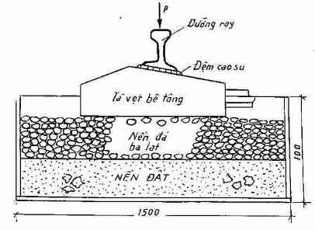
Hình 1-PL1
Thí nghiệm tải trọng động đối với tà vẹt bê tông phải để ý cả 2 yếu tố: biểu đồ thay đổi của lực nén P lên một đầu tà vẹt và tà vẹt nằm trên nền balát.
Một đầu của thanh tà vẹt được đặt trên nền đường sắt. Đoạn nền đường này được biểu hiện bằng một thùng gỗ đựng đá balát kích thước 1500 x 700 x 500 mm, đóng chắc chắn và bắt chặt lên mâm máy thí nghiệm.
Lực nén P của đoàn tàu tác dụng lên một đầu tà vẹt qua thanh ray và miếng đệm cao su (sắt hoặc gỗ) là tải trọng tính toán, tải trọng này thay đổi tuần hoàn theo chu kỳ.

PHỤ LỤC 2
SƠ ĐỒ THÍ NGHIỆM RAY
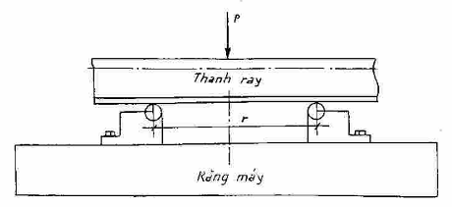
Hình 2-PL2
Thí nghiệm tải trọng động đối với thanh ray trên đường sắt, ngoài biên độ thay đổi của lực nén P lên thanh ray, còn phải kể đến cự ly đoạn ray gối trên 2 thanh tà vẹt.
1 - Cự ly giữa 2 thanh tà vẹt.
p - Lực nén của đoàn tàu ở điểm giữa thanh ray.

PHỤ LỤC 3
SƠ ĐỒ THÍ NGHIỆM DÂY CÁP
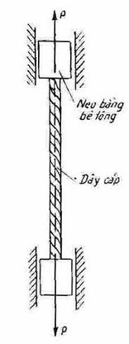
Hình 3-PL3
Sau khi dây cáp được neo chắc bằng đầu neo (thép hoặc bê tông) mẫu thí nghiệm được cặp chặt lên máy nhờ 2 bộ hàm cặp của máy thí nghiệm.
Lực kéo P cố định hoặc thay đổi là theo yêu cầu thí nghiệm.

